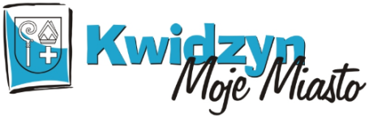

Formularz zgłaszania uwag
w ramach konsultacji społecznych projektu Uchwały Rady Miejskiej w Kwidzynie w sprawie wyznaczenia obszaru zdegradowanego i obszaru rewitalizacji na terenie Miasta Kwidzyna.

Uwagi do ww. dokumentu można zgłaszać wyłącznie za pośrednictwem niniejszego formularza w terminie do 17 maja 2016 r.
Prosimy przesłać wypełniony formularz pocztą elektroniczną na adres mailowy ue@kwidzyn.pl w tytule maila wpisując „Konsultacje społeczne – uwagi - obszar”
lub złożyć w Biurze Obsługi Ludności Urzędu Miejskiego w Kwidzynie, ul. Warszawska 19.

- Informacje o zgłaszającym:

Imię i nazwisko
Instytucja (jeśli dotyczy)
Adres do korespondencji
E-mail
Tel/fax

- Zgłoszone uwagi / sugestie do dokumentu
Treść uwagi / sugestii | Uzasadnienie uwagi / sugestii

